**第7章现代生物进化理论**

**一、章知识网络**

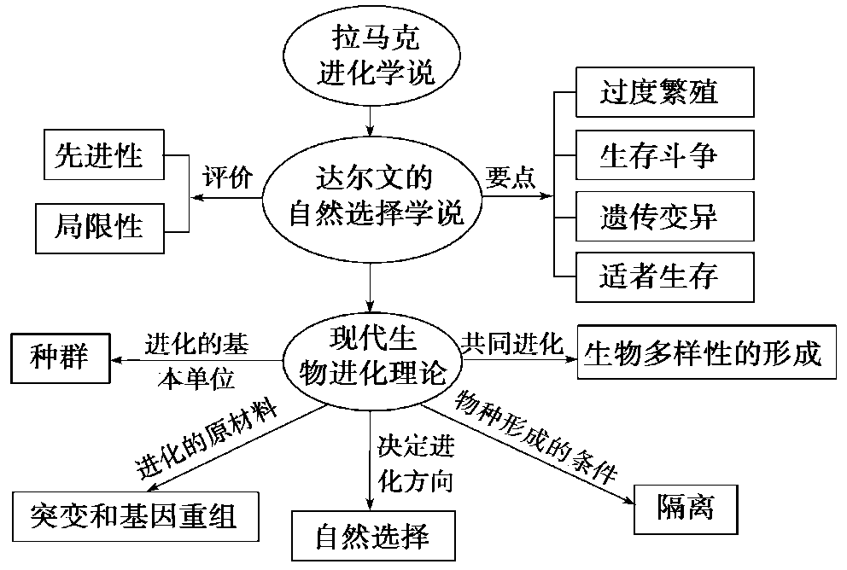

**二、要点总结**

1. 概述物种的形成与地理隔离的关系

地理隔离不一定导致新物种形成，物种形成不一定经过地理隔离。

1. 物种形成与生物进化的比较

|  |  |  |
| --- | --- | --- |
| 内容 | 物种形成 | 生物进化 |
| 标志 | 出现生殖隔离 | 基因频率改变 |
| 变化前后生物间的关系 | 属于不同物种 | 可能属于同一物种 |
| 二者关系 | ①生物进化的实质是种群基因频率的改变，这种改变不一定会突破物种的界限，即生物进化不一定导致物种的形成；进化是量变，物种形成是质变  ②新物种的形成是长期进化的结果 | |

**三、学法指导**

1.判断是否属于同一物种的方法

(1)两个种群是否属于同一物种，判断依据：是否具有生殖隔离。

(2)具有生殖隔离的依据

①不能自由交配：两个种群的生物形态、结构相同，但繁殖期不同，不能交配，则两个种群属于两个物种。如菊科莴苣属（Latuca）的L. canadensis和L. gra- minifolia，分布于美国东南部，人工杂交可育，但在自然界中，前者夏季开花而后者春季开花，得以保持两个个别的形态各异的生殖隔离种

②能够交配，但后代不育：如马（64）和驴（62）相互交配产生骡子，骡子不能经过有性生殖产生后代，马和驴不属于同一物种。